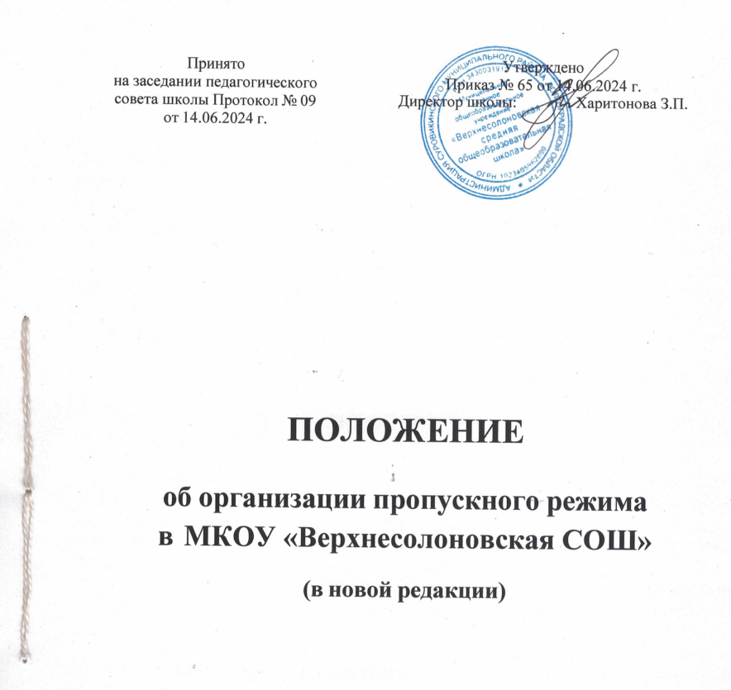

|  |  |
| --- | --- |
| Принято  на заседании педагогического совета школы Протокол № 09 от 14.06.2024 г. | Утверждено  Приказ № 65 от 14.06.2024 г.  Директор школы: Харитонова З.П. |

**ПОЛОЖЕНИЕ**

**об организации пропускного режима в МКОУ «Верхнесолоновская СОШ»**

**(в новой редакции)**

**ПОЛОЖЕНИЕ**

**ОБ ОРГАНИЗАЦИИ ПРОПУСКНОГО РЕЖИМА В ШКОЛЕ**

# Общие положения

* 1. Настоящим Положением определяется организация и порядок осуществления пропускного режима в Муниципальном казенном общеобразовательном учреждении «Верхнесолоновская средняя общеобразовательная школа» (далее «школа») в целях создания безопасных условий обучения, воспитания обучающихся, присмотра и ухода за обучающимися, их содержания в соответствии с установленными нормами, обеспечивающими жизнь и здоровье обучающихся, работников школы, обеспечения общественной безопасности, предупреждения возможных террористических, экстремистских акций и других противоправных проявлений в отношении учащихся, работников школы.
  2. Контрольно-пропускной режим – это комплекс организационных, инженерных мероприятий, проводимых в целях обеспечения входа, выхода обучающихся, работников школы, родителей обучаемых и прочих граждан, посещающих образовательную организацию в здания школы, въезда (выезда) автотранспортных средств на территорию школы, вноса (выноса) материальных ценностей, исключения несанкционированного проживания граждан в зданиях школы.
  3. Контрольно-пропускной режим в МКОУ «Верхнесолоновская СОШ» (далее – Школа) устанавливается как одна из мер повышения антитеррористической безопасности учреждения, противодействия возможным террористическим проявлениям, сохранения жизни и здоровья обучающихся и работников Школы, а также с целью обеспечения сохранности находящегося в здании имущества.
  4. Контрольно-пропускной режим осуществляется работниками, работающими в учреждении (дежурными администраторами, учителями, работниками обслуживающего персонала).
  5. Организация контрольно-пропускного режима в учреждении, контроль за его соблюдением, а также взаимодействие с педагогическим советом школы по вопросам совершенствования контрольно-пропускного режима возлагаются на руководителя ОУ.
  6. Граждане Российской Федерации, принятые на работу в МКОУ «Верхнесолоновская СОШ», должны быть ознакомлены с настоящим Положением.
  7. Исполнение требований, определяемых настоящим Положением, является обязательным для всех обучающихся и сотрудников Школы.
  8. В целях ознакомления посетителей Школы с пропускным режимом и правилами поведения настоящее Положение размещается на информационном стенде в школе и на официальном Интернет-сайте.

# Порядок пропуска обучающихся, сотрудников МКОУ «ВЕрхнесолоновская СОШ», посетителей, вноса (выноса) материальных ценностей.

* 1. Контрольно-пропускной пункт располагается у центрального входа в школу.
  2. Кроме центрального входа (выхода) имеется 3 запасных выхода, которые во время учебного процесса закрыты на открывающийся замок изнутри.
  3. Запасные выходы открываются в следующих случаях:
     + для эвакуации обучающихся и персонала школы при возникновении чрезвычайных ситуаций;
     + для тренировочных эвакуаций обучающихся и персонала школы;
     + для приёма товарно-материальных ценностей – дежурным или администрацией.
  4. Охрана запасных выходов на период их открытия осуществляется должностным лицом, открывшим их.
  5. Обучающиеся и сотрудники Школы проходят в здание и покидают его через центральный вход. Педагогические работники и технический персонал образовательного учреждения пропускаются на территорию образовательного учреждения при предъявлении документа, удостоверяющего личность, с записью в журнале регистрации*.*
  6. В нерабочее время, праздничные и выходные дни беспрепятственно допускаются в здание и на территорию образовательной организации: руководитель ОО, лицо, на которое в соответствии с приказом ОО возложена ответственность за безопасность, иные сотрудники, имеющие право круглосуточного посещения в соответствии с приказом образовательной организации. Другие сотрудники, которым по роду работы необходимо быть в образовательной организации в нерабочее время, праздничные и выходные дни, допускаются на основании служебной записки, заверенной руководителем образовательной организации ил лицом, на которое в соответствии с приказом образовательной организации возложена ответственность за безопасность.
  7. Посетители из числа родителей ( законных представителей)учащихся (воспитанников) ожидают своих детей за пределами здания образовательной организации, на его территории либо в специально отведенных для этого местах ожидания .В отдельных случаях они могут находиться в здании ОО в отведенном месте, в вестибюле с разрешения руководителя ОО ил лица, на которое в соответствии с приказом образовательной организации возложена ответственность за безопасность, либо дежурного администратора. Посетители, не желающие проходить регистрацию или не имеющие документа, удостоверяющего личность, в образовательную организацию не допускаются.
  8. Группы лиц, посещающих школу при проведении родительских собраний, праздничных массовых мероприятий (семинарах, конференциях, смотрах и т.п.) допускаются в здание школы при предъявлении документа, удостоверяющего личность по информации о посетителях, согласованной с директором школы. Классные руководители, учителя передают дежурному информацию о посетителях, осуществляют контроль за состоянием помещений, используемых для проведения мероприятий с массовым пребыванием людей.
  9. Лица, не связанные с образовательным процессом или посещающие школу по служебной необходимости, не допускаются на территорию и в здания Школы без уведомления сотрудников, осуществляющих пропускной режим. Они пропускаются при предъявлении документа, удостоверяющего личность, по согласованию с директором школы или лицом, его замещающим (дежурным администратором), с записью в «Книге учёта посетителей».

**Журнал регистрации посетителей**.

|  |  |  |  |  |  |  |  |  |  |
| --- | --- | --- | --- | --- | --- | --- | --- | --- | --- |
| № записи | Дата посеще ния ОУ | Ф.И.О.  посети теля | Документ, удостовер яющий личность | Время входа в ОУ | Время выхода из ОУ | Цель посе щени я | К кому из работни ков ОУ | Подпись охранника | Примеча ния (результ ат |

|  |  |  |  |  |  |  |  |  |  |
| --- | --- | --- | --- | --- | --- | --- | --- | --- | --- |
|  |  |  |  |  |  |  | прибыл |  | осмотра ручной клади) |
| 1 | 2 | 3 | 4 | 5 | 6 | 7 | 8 | 9 | 10 |
|  |  |  |  |  |  |  |  |  |  |

* 1. При посещении школы посетитель обязан, по просьбе сотрудника, осуществляющего пропускной режим, принесенные с собой вещи предъявить на визуальный осмотр для предотвращения проноса в здание оружия, боеприпасов, взрывчатых веществ, легко воспламеняющихся и ядовитых жидкостей, запрещенных для хранения и ношения без специального на то разрешения предметов.
  2. B случае обнаружения у посетителя или в его вещах огнестрельного оружия, специальных средств и (или) других запрещенных для хранения и ношения без специального на то разрешения предметов работник не допускает посетителя, докладывает о случившемся дежурному и директору школы (лицам их замещающим), действует в соответствии с полученными указаниями.

2.12 Парковка автомашин, доставивших материальные ценности и продукты, осуществляется у запасного выхода с соблюдением всех мер безопасности и правил дорожного движения.

Пожарные машины, автотранспорт аварийных бригад, машины скорой помощи допускаются на территорию ОО беспрепятственно. В последующем, после ликвидации аварии (пожара, оказания медицинской помощи), в «Книге допуска автотранспортных средств» осуществляется запись о фактическом времени въезда- выезда автотранспорта.

При допуске на территорию ОО автотранспортных средств охранник образовательной организации( работник по обеспечению охраны) предупреждает водителя о соблюдении мер безопасности при движении по территории образовательной организации.

# Правила поведения посетителей

* 1. Посетители, находясь в помещении школы, обязаны:
     + соблюдать установленный порядок и нормы поведения в общественных местах;
     + не допускать проявлений неуважительного отношения к учителям, работникам школы, обучающимся и другим посетителям школы;
     + выполнять законные требования и распоряжения администрации, работников школы;
     + не препятствовать надлежащему исполнению учителями, работниками школы их служебных обязанностей;
     + соблюдать очередность на приеме у директора и в приемной (за исключением лиц, которым предоставлено право внеочередного приема);
     + бережно относиться к имуществу школы, соблюдать чистоту, тишину и порядок в помещениях школы;
     + при входе в школу посетители, имеющие при себе кино- и фотосъемочную, звуко- и видеозаписывающую аппаратуру, а также переносную компьютерную и оргтехнику (сканер, ксерокс, ноутбук) обязаны зарегистрировать названные

технические средства у работника, осуществляющего пропускной режим, в целях контроля за выносом материальных ценностей из здания школы.

* 1. Посетителям школы запрещается:
     + находиться в помещениях школы без разрешения на то работника, осуществляющего пропускной режим, дежурного, директора или учителя;
     + выносить из помещения школы документы, полученные для ознакомления;
     + изымать образцы документов со стенда, а также помещать на нем объявления личного характера;
     + приносить в помещение школы огнестрельное и холодное оружие (кроме лиц, которым в установленном порядке разрешено хранение и ношение табельного оружия и специальных средств), колющие и режущие предметы, взрывчатые и легковоспламеняющиеся вещества, спиртные напитки, а также личные вещи, за исключением портфелей и папок с документами, дамских сумок;
     + курить в заданиях школы и на её территории;
     + вести разговоры по мобильному телефону во всех помещениях учреждения, кроме коридоров и холлов;
     + присутствовать на собраниях с включенным мобильным телефоном;
     + входить в здание школы в состоянии алкогольного и иного опьянения, с жевательной резинкой, с детскими колясками, с домашними животными, товарами для продажи, а также в грязной одежде и с крупногабаритными вещами (исключая рабочих, осуществляющих строительные и ремонтные работы).
  2. Факты нарушения общественного порядка и причинения ущерба помещениям фиксируются в установленном порядке лицами, осуществляющими пропускной режим.
  3. Ответственность посетителей за нарушение настоящего Положения:
     + в случае нарушений посетителями пропускного режима и правил поведения сотрудники Школы могут делать нарушителям замечания;
     + в случае совершения посетителями Школы уголовно-наказуемых деяний виновные лица подлежат привлечению к уголовной ответственности в установленном порядке;
     + в случае умышленного уничтожения либо повреждения имущества Школы на виновных лиц наряду с административной, либо уголовной ответственностью возлагается обязанность возместить причиненный ущерб.

# Порядок допуска на территорию транспортных средств

* 1. Пропуск автотранспорта на территорию школы осуществляется после его осмотра и записи в журнале регистрации автотранспорта, работником, ответственным за пропуск автотранспорта, который назначается приказом директора школы.
  2. Порядок въезда-выезда автотранспорта на территорию школы устанавливается приказом директора школы, также утверждается список автотранспорта, имеющего разрешение на въезд на территорию школы. Допуск без ограничений на территорию школы разрешается автомобильному транспорту экстренных и аварийных служб: скорой медицинской помощи, пожарной охраны, управления ГО и ЧС, управления внутренних дел при вызове их администрацией школы. Допуск указанного автотранспорта, прибывшего по заявке администрации, осуществляется при получении у водителей сопроводительных документов (письма, заявки, наряда и пр.) и документов, удостоверяющих личность водителя.
  3. Осмотр въезжающего автотранспорта на территорию школы и груза производится перед воротами.
  4. Стоянка личного транспорта работников школы на территории школы запрещена.
  5. В выходные, праздничные дни и в ночное время допуск автотранспорта на территорию школы осуществляется с письменного разрешения директора школы, или лица его замещающего, с обязательным указанием фамилий ответственных, времени нахождения автотранспорта на территории школы, цели нахождения.
  6. Обо всех случаях длительного нахождения неустановленных транспортных средств на территории или в непосредственной близости от школы, транспортных средств, вызывающих подозрение, работник, ответственный за пропускной режим, информирует директора школы (лицо его замещающее) и при необходимости, по согласованию с директором школы (лицом его замещающим) информирует правоохранительные органы.
  7. Данные о въезжающем на территорию школы автотранспорте фиксируются в журнале регистрации автотранспорта.

**Журнал регистрации автотранспорта**

|  |  |  |  |  |  |  |  |  |  |
| --- | --- | --- | --- | --- | --- | --- | --- | --- | --- |
| № п\п | Дата | Марка, гос. номер автомоб иля | Ф.И.О.  водителя, организации, к которой принадлежит автомобиль | Документ  ,  удостовер яющий личность водителя | Цель приез да | Время въезда в ОУ | Время выезд а из ОУ | Подп ись охран ника (вахт ера) | Результ ат осмотра (примеч ания) |
| 1 | 2 | 3 | 4 | 5 | 6 | 7 | 8 | 9 | 10 |
|  |  |  |  |  |  |  |  |  |  |

# Порядок и правила соблюдения внутриобъектового режима

* 1. Время нахождения обучающихся, педагогов, сотрудников учреждения на его территории регламентируется расписанием занятий в урочное и внеурочное время, утвержденным директором школы.
  2. Внеклассные мероприятия и спортивные секции заканчивают свою работу не позднее 18.00.
  3. Работники, осуществляющие пропускной режим, обязаны по установленному маршруту совершать обходы территории вокруг здания школы каждые 2 часа до 18.00, проверять наличие оставленных подозрительных предметов, а также проверять исправность оконных и дверных проёмов снаружи, наличие печатей и пломб на закрытых помещениях, ключей от помещений, готовность к работе имеющихся средств связи, пожаротушения, производить проверку систем подземных коммуникаций, стоянок автотранспорта, складских помещений; о чем делают запись в книге приёма и сдачи дежурства на объекте и расписываются.
  4. Обо всех имеющихся недостатках и замечаниях, выявленных в ходе дежурства, работники, осуществляющие пропускной режим, докладывают администрации школы.
  5. С 8.00 до 16.00 работники, осуществляющие пропускной режим, должны постоянно находиться у входных дверей, обеспечивая пропуск на территорию

объекта персонала школы, учащихся, гостей, родителей в строгом соответствии с указаниями руководства школы.

* 1. По согласованию с профсоюзным комитетом организуется дежурство администрации, учителей на всех этажах, особое внимание обращается на недопустимость курения в школе и на её территории, на соблюдение обучающимися техники безопасности во время перемен.
  2. Категорически запрещается удаление обучающихся с уроков.

# Порядок эвакуации посетителей, работников и сотрудников школы из помещений и порядок их охраны

* 1. Порядок оповещения, эвакуации посетителей, работников и сотрудников из помещений Школы при чрезвычайных ситуациях (пожар, стихийное бедствие, информация об угрозе совершения террористического акта и др.) происходит путем подачи трех звонков либо сигнала СПС.
  2. По установленному сигналу оповещения все посетители, работники и сотрудники эвакуируются из здания в соответствии с планом эвакуации, находящимся в коридорах школы на видном и доступном для посетителей месте. Пропуск посетителей в помещения школы прекращается. Сотрудники школы и ответственные лица принимают меры по эвакуации и обеспечению безопасности находящихся в помещениях людей. По прибытии сотрудников соответствующих служб для ликвидации чрезвычайной ситуации сторож(вахтер) обеспечивает их беспрепятственный пропуск в здание школы.

# Сдача и приём служебных помещений

* 1. По окончании рабочего дня помещения осматриваются работавшими в них сотрудниками. Особое внимание обращается на:
     + обесточивание электронагревательных, осветительных и иных электроприборов и установок;
     + целостность окон, форточек, дверей, надёжность их закрытия.

Ознакомлены:

|  |  |  |  |
| --- | --- | --- | --- |
| ФИО сотрудника | Должность | Дата | Подпись |
|  |  |  |  |
|  |  |  |  |

* 1. В ночное время, в выходные и праздничные дни охрана ОУ и прилегающей к ней территории не осуществляется.

# Порядок вноса (выноса), ввоза( вывоза) материальных ценностей

* 1. Имущество (материальные ценности) выносятся из здания ОО на основании служебной записки, заверенной лицом, на которое в соответствии с приказом ОО возложена ответственность за безопасность.
  2. Крупногабаритные предметы (ящики, коробки, ручная кладь и т.д.) проносятся в здание только после проведенного осмотра директором ОО (), исключающего пронос запрещенных предметов.

В случае возникновения подозрений в попытке вноса (выноса) запрещенных предметов, а также выноса имущества(материальных ценностей) посетителями, в том числе учащимися, с их согласия они могут быть подвергнуты внешнему техническому обследованию с применением стационарного или ручного металлодетектора или иных ТСО-индикаторов.

В случае отказа посетителя от проведения осмотра вносимых (выносимых) предметов дежурный учитель вызывает директора и действует согласно требованиям своей должностной инструкции.